Plán hodiny angličtiny pro výuku na SŠ
Tradice a zvyky v České republice: Velikonoce
Cíl hodiny: představení Velikonočních tradic a zvyků v České republice, které jsou velmi odlišné od většiny ostatních Evropských zemí
rozšíření slovní zásoby v angličtině
rozvoj schopností práce ve skupině, rozvoj kreativních dovedností
Úvod: rozdělení studentů do skupin po 3-4, ukázat obrázky z přílohy (pomlázka, kraslice), studenti se pokusí odpovědět na otázky:
What do you think is in the picture? How would you explain the Czech word „pomlázka“ to a foreigner? Are the eggs in the picture real / chocolate / plastic? Are coloured eggs an Easter symbol in our country as well?

Část 1: pustit video na YouTube (2x):
https://www.youtube.com/watch?v=pIV24wtLs_U&ab_channel=CzechCenterMuseumHoustonCCMH
ve skupinách vzájemně odpovědět na otázky (viz. příloha) – ústně, zapisovat si jednoduché poznámky. Otázky lze promítnout nebo napsat na tabuli, případně žákům předat vytištěné
studenti z každé skupiny stručně představí Velikonoce v ČR tak, jak by o nich vyprávěli zahraničnímu návštěvníkovi

Část 2: kreativní úkol: rozdat polystyrenová vajíčka do skupin mezi studenty společně s potřebami na malování (vodovky, tempery, fixy…)
Každý student si vyrobí vlastní „kraslici“ na památku

Závěr: Krátký rozhovor: Do you like the traditions of Czech Easter, why / why not? Are there any similar traditions or customs in other countries? What is the most surprising / funniest / craziest about Easter time?
Příloha: pracovní list, obrázky

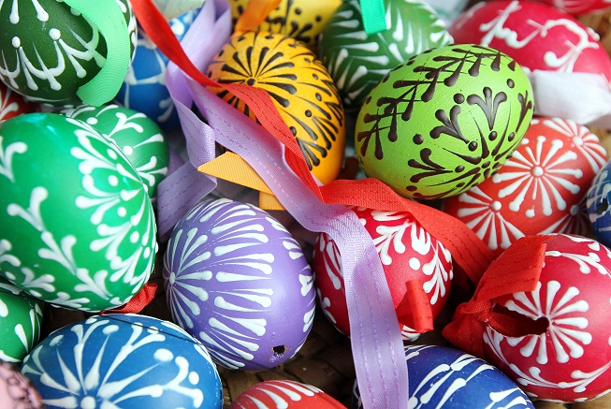

Příloha – pracovní list k napsání na tabuli / vytištění: Otázky do skupin k videu:
What do the Czech women and girls do at Easter? Is there such a tradition in another country?
What is „pomlázka“? What is it made of?
What do the men and boys do with it and why?
What is the reward for them?

Do we prepare any special Easter meal in our country?
What do you consider best about Easter?
Which traditions are connected to Easter in English speaking countries?
Have you got any days off at Easter?

